OBILJEŽAVANJE VAŽNIH DATUMA | NOSITELJI | NAČIN REALIZACIJE | VREMENIK | Foto dokument
SVJETSKI DAN MIRA | Učenici PO Malo Trojstvo i razrednica | Učenici su radili plakat te razgovarali o onome koje dobre osobine žele svim ljudima u svijetu, a koje svakako ne žele. | 21.9.2016. | 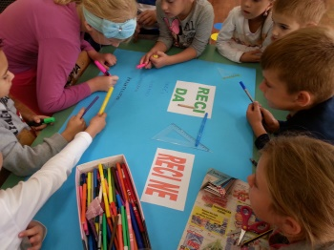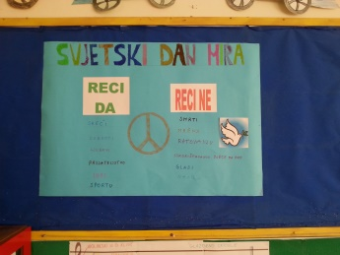
PRVI DAN JESENI | Učenici PO Malo Trojstvo i razrednica | Učenici su tokom tjedna skupljali jesenske motive i u školi izrađivali Jesenku te ukrašavali jesenski kutak. | 23.9.2016. | 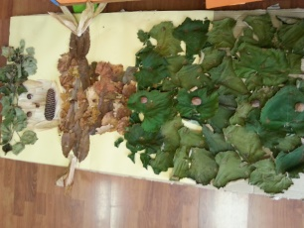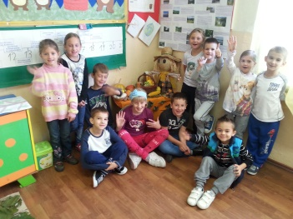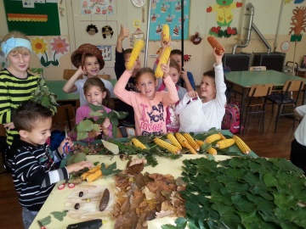
DJEČJI TJEDAN | Učenici PO Malo Trojstvo i razrednica | Učenici su crtali dječja prava i radili plakat te su na kraju tog tjedna pisali poruke i slali balonom u svijet. | 3.10.-7.10.2016. | 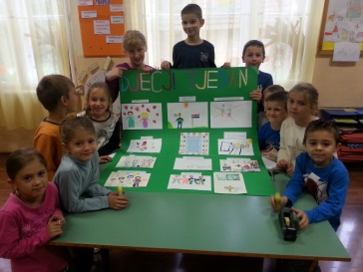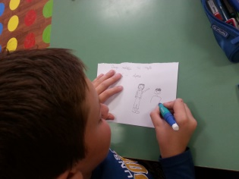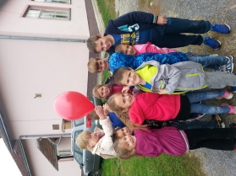
DANI KRUHA I ZAHVALNOSTI ZA PLODOVE ZEMLJE | Učenici PO Malo Trojstvo i razrednica | Učenici su mijesili tijesto, razgovarali o procesu pretvorbe zrna žita do brašna i kruha, pekli hot dogove i slasno se zasladili. | 14.10.2016. | 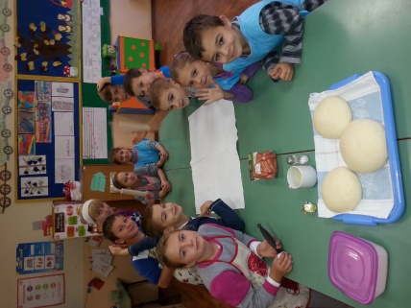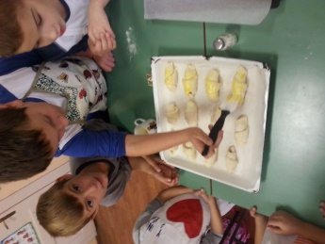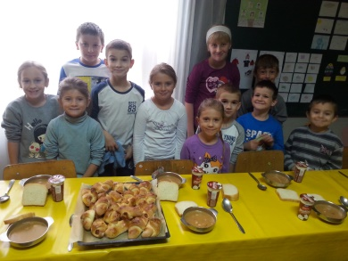
DAN JABUKA | Učenici PO Malo Trojstvo i razrednica | Učenici su gulili jabuke i zajedničkim snagama pripremali zdravi ukusni smothie i pekli savijaču od jabuka. | 21.10.2016. | 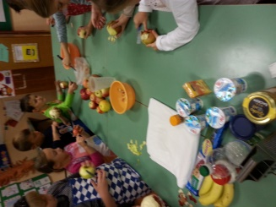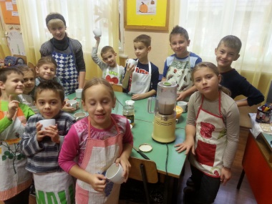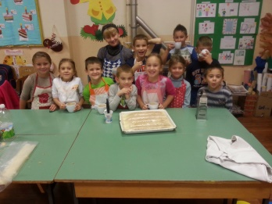
MEĐUNARODNI DAN KNJIŽNICA | Učenici PO Malo Trojstvo i razrednica | Učenici su posjetili knjižnicu gdje im je knjižničarka govorila o knjižnici i pravilima posudbe i vraćanja te su proučavali časopise, slikovnice i enciklopedije. | 25.10.2016. | 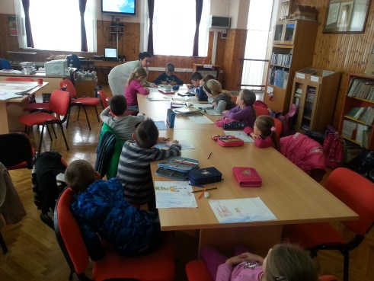
PRIREDBA POVODOM SVETOG NIKOLE | Učenici PO Malo Trojstvo i razrednica | Učenici su sudjelovali na priredbi u dvorani svojom točkom „U noći svetog Nikole“ | 5.12.2016. | 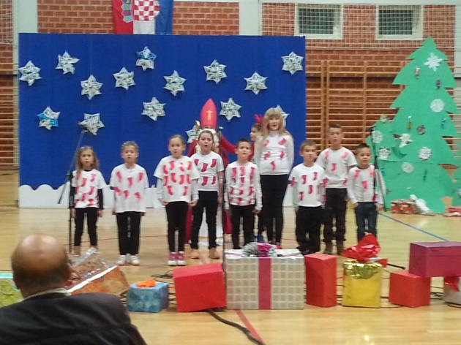
BOŽIĆNA RADIONICA U PO MALO TROJSTVO | Učenici PO Malo Trojstvo, razrednica, roditelji | Učenici zajedno sa svojim mamama izrađivali su ukrase za bor i za prodaju. | 16.12.2016. | 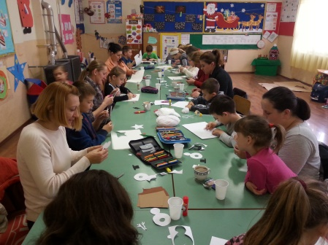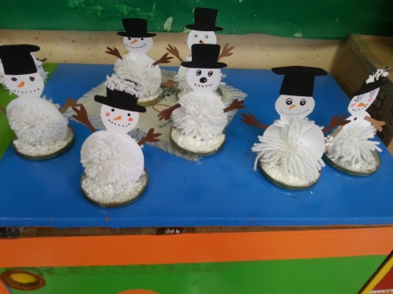  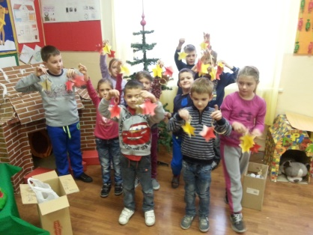
BOŽIĆNA PRIREDBA U PO MALO TROJSTVO | Učenici PO Malo Trojstvo i razrednica | Učenici PO Malo Trojstvo, zajedno sa svojom učiteljicom, svake godine priređuju božićnu priredbu, kako bi razveselili svoje roditelje i mještane, te im zaželjeli sretne nadolazeće blagdane. I ove godine, priredbu su priredili u Vatrogasnom domu Malo Trojstvo. Na kraju priredbe mame su priredile kolače, kojima se počastili svi prisutni! | 22.12.2016. | 